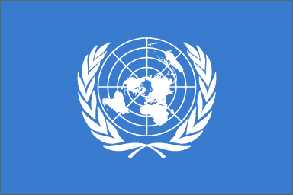
2.1.4. CONVENCIÓN SOBRE LOS DERECHOS DEL NIÑO

Artículo 2
1. Los Estados Partes respetarán los derechos enunciados en la presente Convención y asegurarán su aplicación a cada niño sujeto a su jurisdicción, sin distinción alguna, independientemente de la raza, el color, el sexo, el idioma, la religión, la opinión política o de otra índole, el origen nacional, étnico o social, la posición económica, los impedimentos físicos, el nacimiento o cualquier otra condición del niño, de sus padres o de sus representantes legales.

Artículo 24
1. Los Estados Partes reconocen el derecho del niño al disfrute del más alto nivel posible de salud y a servicios para el tratamiento de las enfermedades y la rehabilitación de la salud. Los Estados Partes se esforzarán por asegurar que ningún niño sea privado de su derecho al disfrute de esos servicios sanitarios.
2. Los Estados Partes asegurarán la plena aplicación de este derecho y, en particular, adoptarán las medidas apropiadas para:
a) Reducir la mortalidad infantil y en la niñez;
b) Asegurar la prestación de la asistencia médica y la atención sanitaria que sean necesarias a todos los niños, haciendo hincapié en el desarrollo de la atención primaria de salud;
c) Combatir las enfermedades y la malnutrición en el marco de la atención primaria de la salud mediante, entre otras cosas, la aplicación de la tecnología disponible y el suministro de alimentos nutritivos adecuados y agua potable salubre, teniendo en cuenta los peligros y riesgos de contaminación del medio ambiente;
d) Asegurar atención sanitaria prenatal y postnatal apropiada a las madres;
e) Asegurar que todos los sectores de la sociedad, y en particular los padres y los niños, conozcan los principios básicos de la salud y la nutrición de los niños, las ventajas de la lactancia materna, la higiene y el saneamiento ambiental y las medidas de prevención de accidentes, tengan acceso a la educación pertinente y reciban apoyo en la aplicación de esos conocimientos;
f) Desarrollar la atención sanitaria preventiva, la orientación a los padres y la educación y servicios en materia de planificación de la familia.
3. Los Estados Partes adoptarán todas las medidas eficaces y apropiadas posibles para abolir las prácticas tradicionales que sean perjudiciales para la salud de los niños.
4. Los Estados Partes se comprometen a promover y alentar la cooperación internacional con miras a lograr progresivamente la plena realización del derecho reconocido en el presente artículo. A este respecto, se tendrán plenamente en cuenta las necesidades de los países en desarrollo.

Anexo NNUU/DIGU/06 Para ver la norma in extenso, también puede utilizar el siguiente link http://www.ohchr.org/SP/ProfessionalInterest/Pages/CRC.aspx

